**Wrzesień z zespołem psychologiczno-pedagogicznym**

Za nami pierwszy miesiąc nauki szkolnej, jednak oprócz nauki, w liceum poruszanych jest wiele ważnych spraw i problemów. Oto kilka z nich zrealizowanych w miesiącu wrześniu.

9 września 2024 roku pracownicy Ośrodka Profilaktyki Rodzinnej w Czersku odwiedzili nasze liceum w ramach obchodów Światowego Dnia Świadomości FAS. Przybliżyli uczniom klas trzecich i czwartych tematykę FAS i przekazali materiały profilaktyczne.

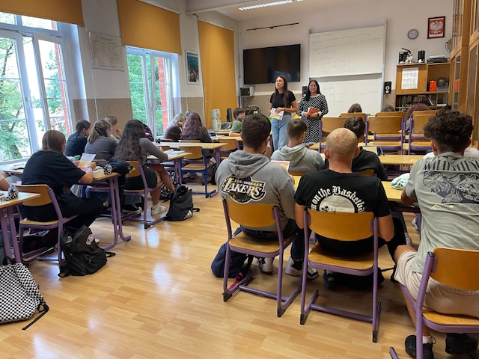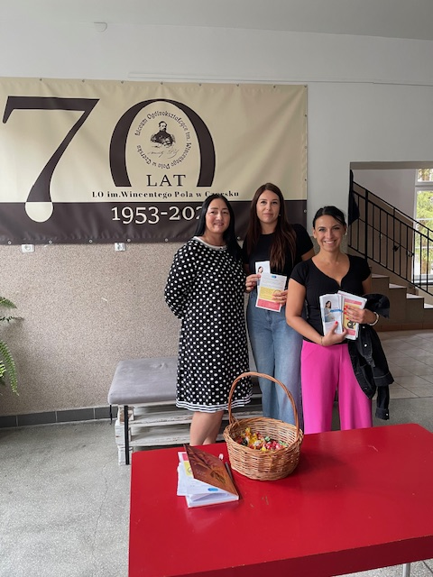

18 września 2024 roku dzięki zaproszeniu Gminnego Centrum Kultury oraz Biblioteki Publicznej w Czersku prawie 200 uczniów liceum uczestniczyło w spektaklu ,,Asekuracja Życia” Teatru Edukacji i Profilaktyki ,,Maska’’z Krakowa. Był to spektakl o promowaniu zdrowego stylu życia, skutkach prowadzenia ryzykownych działań związanych z używkami i sile przyjaźni.

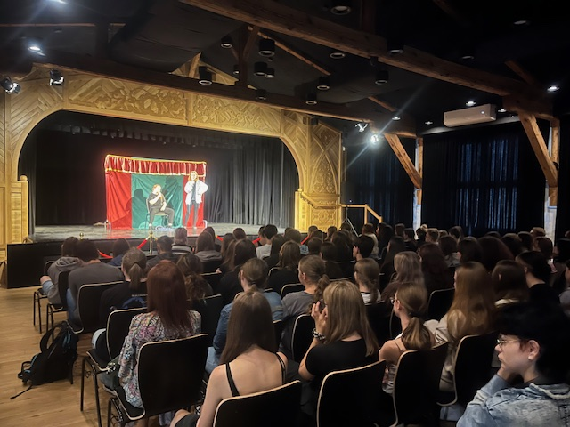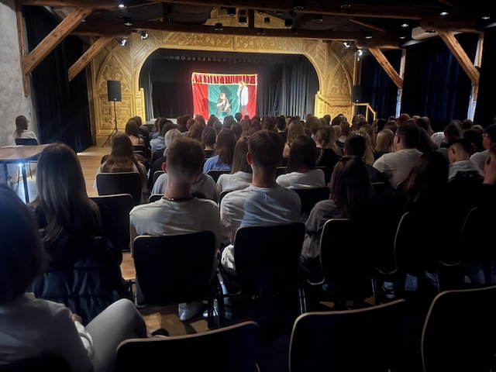

Natomiast 27.09.2024 roku uczniowie klasy 1a wzięli udział w warsztatach w Ośrodku Profilaktyki Rodzinnej w Czersku. Warsztaty poprowadziła wykwalifikowana położna Pani Iwona Tylicka. Podczas spotkania  młodzież dowiedziała się czym jest zespół FAS-płodowy zespół alkoholowy, jak często występuje i jakie poważne konsekwencje niesie nie tylko dla chorego dziecka, ale także dla jego rodziny i społeczeństwa, w którym żyje.

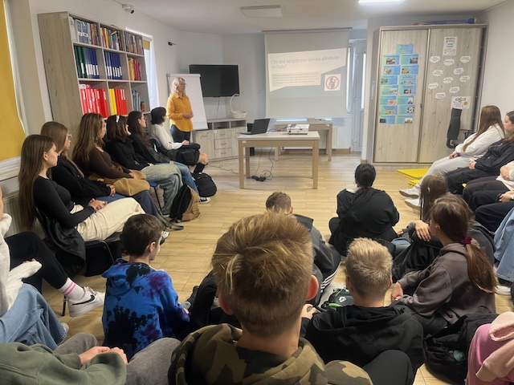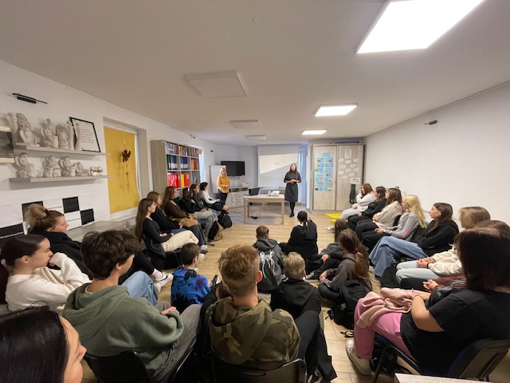

Dziękujemy Gminnemu Centrum Kultury w Czersku i Ośrodkowi Profilaktyki Rodzinnej w Czersku za możliwość uczestniczenia młodzieży liceum w tych wydarzeniach.